Vista view_clientes

Primero creamos la vista a través de workbech con la sentencia que está en la imagen:



Luego llamamos a la vista con la sentencia select, como se muestra en la imagen:



Nos muestra el resultado de a la vista en consola:

Ahora con la vista creada procedo a crear una función en el modelo usuarios.php para poder usarla en la aplicación:

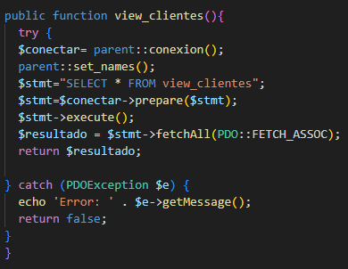

Con la función creada la podremos usar cuando ejecutemos un controlador, por ejemplo, el controlador controllerviewClientes.php así:

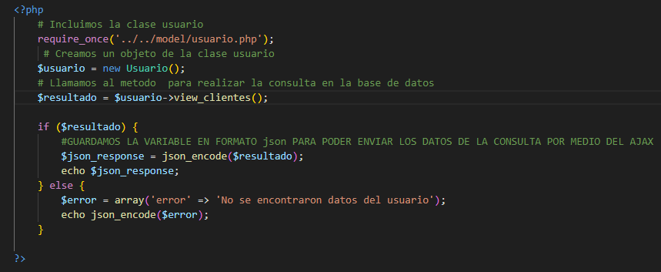

Con el resultado en formato JASON lo utilizaremos para mostrar los datos de la consulta en el view del usuario; así:

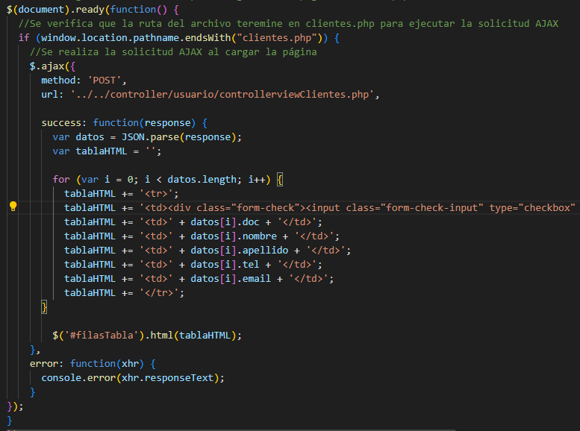

A través de este los archivos jQuery AJAX podremos manejo las solicitudes enviadas y los resultados generados para poder mostrar en pantalla la información de la vista a través de una tabla dinámica y el resultado en la view del usuario es esta:

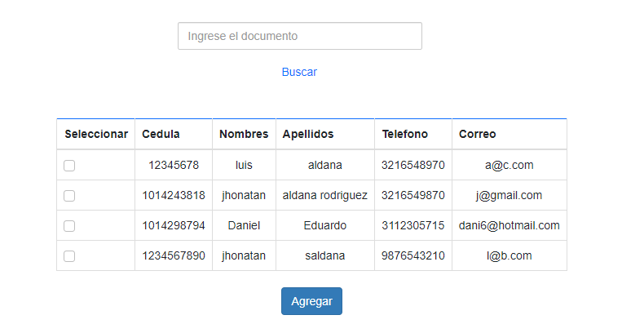

De esta forma llamados las dos vistas adicionales que son:

View viewventa_preparacion:

View view_pqr:

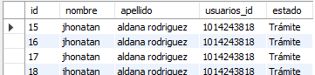

También las llamamos en sus respectivos modelos y creamos la función dentro de la clase correspondiente (com_venta y pqr):

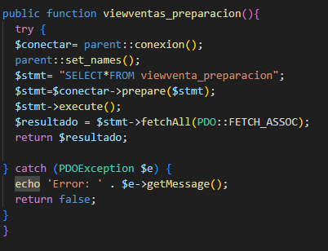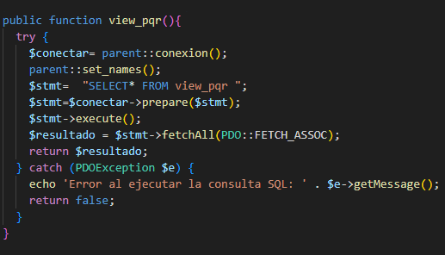

Se aplica la misma estructura en la codificación del controller, el manejo de solicitudes y la generación de la tabla dinámica, mostrando en el view del usuario:

View_pqr:

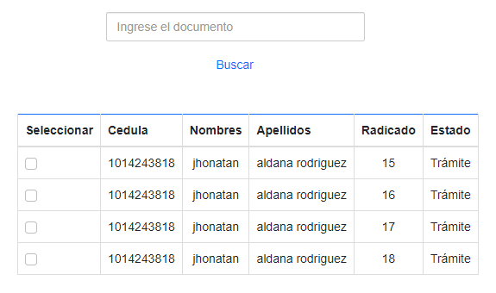

View_ventapreparacion:

Ahora implementamos un procedimiento con la finalidad de contabilizar el valor total de las ventas hechas en un rango de día escogido por el usuario y mostrarnos el resultado en pantalla:

Primero creamos el procedimiento en nuestra base de datos:

Luego lo ejecutamos desde workbech:





Ahora para aplicarlo en la aplicación primero vamos a crear una función dentro del archivo modelo com_venta.php:

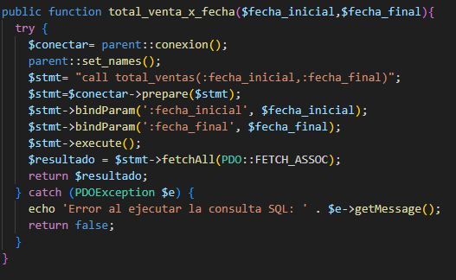

Por medio del controlador vamos a ejecutar la función del procedimiento:

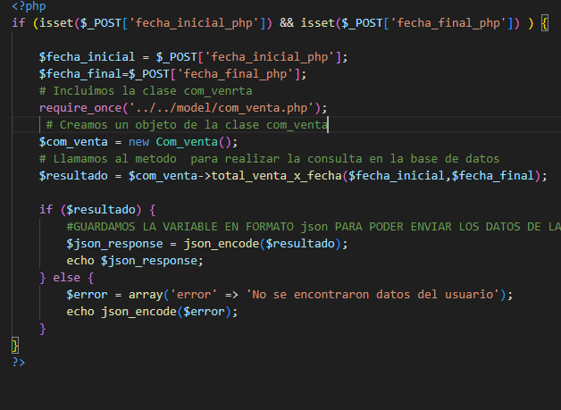

Las fechas que se van a utilizar como variables en la función, las traemos del view del usuario:

Este es el archivo jquery Ajax que va a manejar el envió de la solicitud y la respuesta de esta:

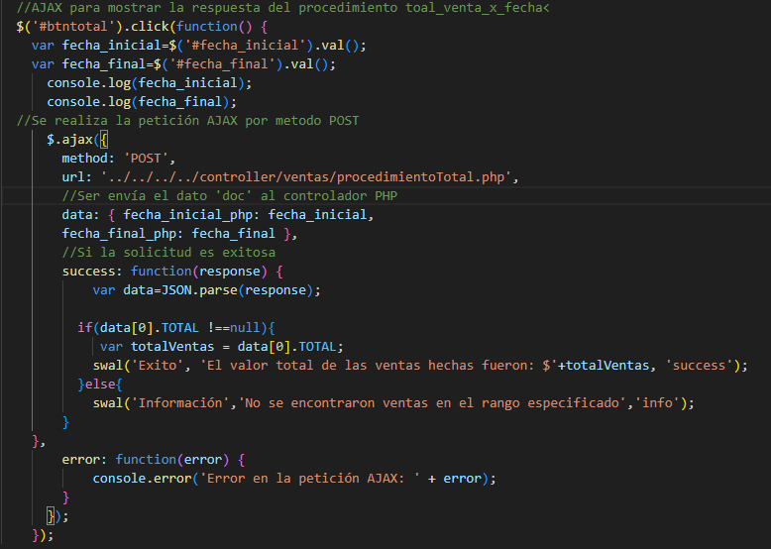

Finalmente , por la configuración sweetalert mostramos el resultado del procedimiento en el view del usuario:

TRIGGER registro de eliminación de usuarios:

Primero vamos a crear la tabla donde se guardarán los registros del trigger cada vez que se elimine un usuario:

Luego, procedemos con la creación del trigger que se ejecutara después de un evento delete en la tabla usuarios(before):

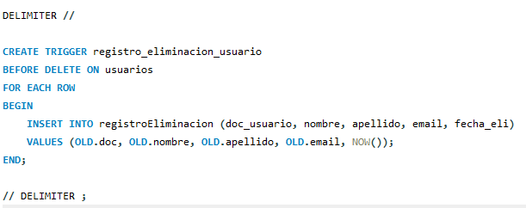

Con el trigger creado mostraremos los usuarios existentes de la tabla usuarios:



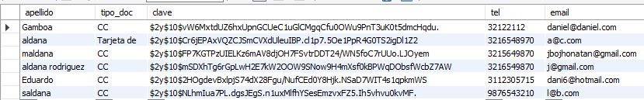

Ahora eliminaremos un usuario desde el view del usuario:

Daremos click en eliminar el usuario seleccionado, una ves aparezca el sweetalert daremos click en aceptar:

Al dar click se cargara nuevamente la página principal del usuario y visualizara la tabal actualizada sin el registro eliminado:

Desde workbech consultando la tabla de registroEliminacion, podremos verificar el registro del usuario eliminado



